Connections
This book reminds me of…
When I read ________________it made me think about…
Myself  when I….   | Book  the book…  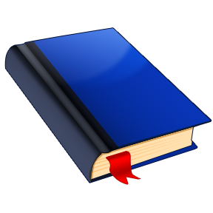 | T.V. or Movies  when I saw the T.V. show/movie …  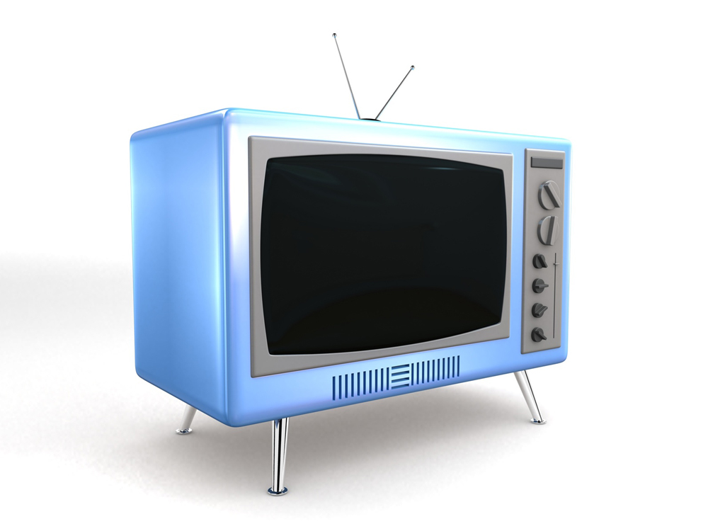 | World  when I saw/heard about…  

Conecciones
Este libro me recuerda que…
Cuando leo ________________me hace pensar en…
Mi.  Cuando yo…. | Un libro.  El libro… | T.V. or Películas.  Cuando ví el programa en la tele o la película… | Mundo.  Cuando yo ví o escuche acerca de…

